初中音乐第8课时《百戏之祖：昆曲》拓展资源

一、昆曲经典剧目
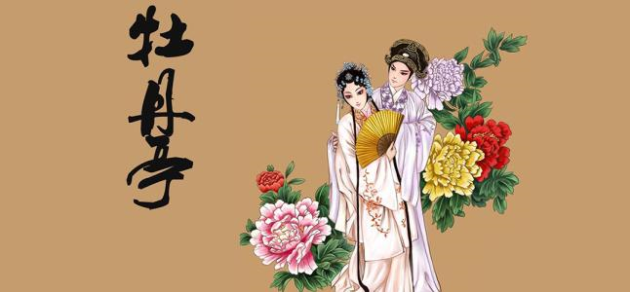
《牡丹亭》
又名《还魂记》，是汤显祖的代表作。写南宋初年，南安府太守杜宝之女杜丽娘长期被父母禁锢在闺房中，后在侍女春香的引逗下，来到后花园游玩。自然界美好的春光，引起了她对美好爱情的向往。回到闺房不禁昏然入睡，在梦中遇见一位风流才子，手持柳枝，拉她到花园内的牡丹亭畔幽会。醒来后，她念念不忘梦中情人，忧思成疾，伤情而死。临死前，自画真容，托春香藏在后花园的湖山石边，并要其父将其尸体安葬在后花园的梅树下。三年后，青年书生柳梦梅去临安应试路过这里，与丽娘鬼魂相遇，依照丽娘鬼魂的指点，掘坟开棺，使丽娘起死回生，两人结为夫妻。但杜宝不予相认。后柳梦梅考中状元，由皇帝做主，杜宝才勉强认下女儿及女婿。
《牡丹亭》不仅是昆剧舞台上的经典，而且是中国古代戏曲史上的名著，自问世以来，在舞台上历演不衰。自20世纪50年代以来，上海昆剧团、江苏昆剧院、北方昆剧院都曾改编演出过《牡丹亭》。2004年，江苏苏州昆剧院上演了青春版《牡丹亭》。
【资料来源】
书名：《昆曲》
作者：俞为民
出版社：江苏人民出版社
出版时间：2014年4月
ISBN：9787214118615

二、工尺谱
（一）工尺谱音高符号
工尺谱的音高由10个汉字来表示，它们是 ：合、四、上、尺、工、凡、六 、五、乙。“六”是“合”的高八度、“五”是“四”的高八度、“乙”是“一”的高八度，这10个谱字实际为一个七声音阶扩展了三个自然音级，将“上”作为“宫”（c¹），它的音域为g - b¹。
（二）工尺谱字音读法
“尺”读“chě”（不能读“chǐ”），其余字音与普通话读音相同（参见下表）。
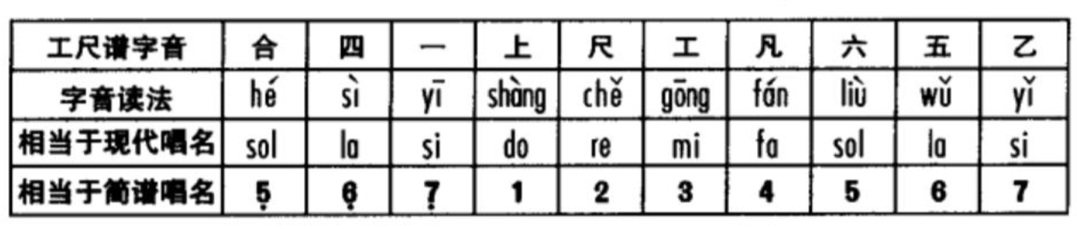
（三）工尺谱记谱格式
工尺谱是直行书写，行次由右向左。在器乐谱中，我们经常可以见到工尺谱字间留有空隙（空格），它表示乐句、乐逗的划分，演奏时需有短暂的气口或停顿，适应乐句的句读。如琵琶曲《思春》。

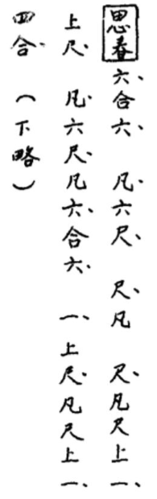

（四）声乐曲工尺谱的抄写格式，有多种式样：
1.以工尺谱为主，歌词为副，歌词记写在工尺谱的左侧。
例：
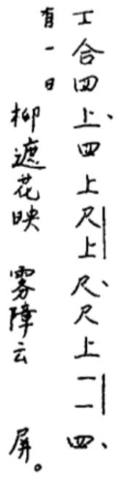
2.以歌词为主，将工尺谱写在词的右侧，其谱字书写格式有三种。
（1）工尺字音直行竖写。
例：
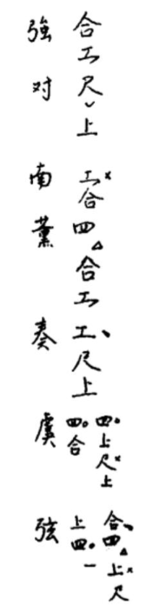
（2）直行横写。
例：
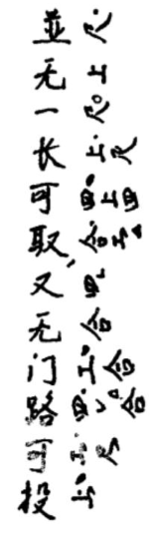
（3）直行斜写称为蓑衣谱式。
例：
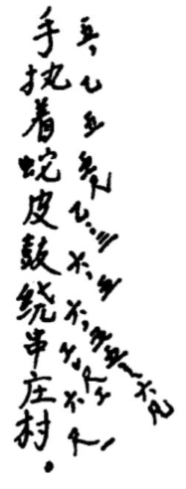
3.将工尺谱分别记写在歌词下，歌词与工尺谱成为直行，故称“一支香式工尺谱”；或称“一支香工尺谱”。
例：
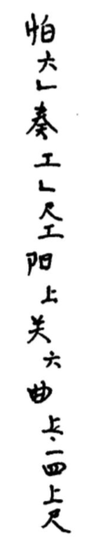
【资料来源】
书名：《工尺谱入门》
作者：陈泽民
出版社：人民音乐出版社
出版时间：2004年12月
ISBN：9787801290779
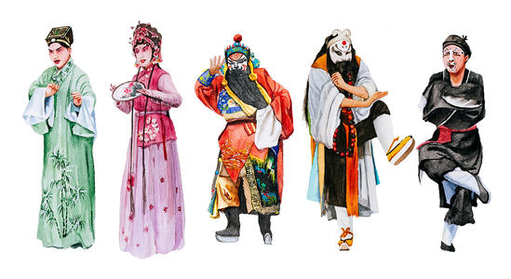
三、行当

《江湖十二脚色》 (清)李斗
城内苏唱街老郎堂①，梨园②总局也。每一班入城，先于老郎堂祷祀③，谓之挂牌；次于司徒庙演唱，谓之挂衣。每团班在中元节，散班在竹醉日④。团班之人，苏州呼为“戏蚂蚁” ⑤，吾乡呼为“班揽头”。吾乡地卑湿，易患癣疥，吴人至此，易于沾染，班中人谓之“老郎疮”。梨园以副末⑥开场，为领班，副末以下老生、正生、老外、大面、二面、三面⑦七人，谓之男脚色；老旦、正旦、小旦、贴旦四人⑧，谓之女脚色；打诨一人，谓之杂⑨。此江湖十二脚色，元院本⑩旧制也。苏州脚色优劣，以戏钱多寡为差，有七两三钱、六两四钱、五两二钱、四两八钱、三两六钱之分，内班脚色皆七两三钱，人数之多，至百数十人，此一时之胜也。
【注释】
①苏唱：清代称扬州人细吹细打兼唱词曲的江南清音为“苏唱”。老郎堂：供奉老郎神的祠堂。旧时戏曲艺人将其供奉的祖师称为老郎神，相传或为唐明皇，或为李后主，说法不一。
②梨园：唐玄宗时曾在梨园训练宫廷歌舞艺人，后人便以“梨园”作为戏班的称呼。从事戏曲艺术的家庭被称为“梨园世家”，戏曲界称为“梨园界”等等。
③祷祀：为祈祷而祭祀。
④竹醉日：栽竹的日子。民间以五月十三日为龙的生日，可以种竹。
⑤戏蚂蚁；苏州人称呼组织戏班的人，即班主。下文“班揽头”也是班主的意思。
⑥副末：与正末相对，即剧中的末角，演出开始时向观众介绍所演剧目大概情况的角色，类似于今天的主持人、报幕员。
⑦正生：这里是小生的意思。是戏曲中的角色名，在剧中扮演男主角。老外：又叫“老生”。是戏曲中的行当名称，是生的一种，扮演老年男子的角色。大面：即大花脸。大面的脸谱有红、黑、紫、蓝、粉色等。二面：传统中副净的别称，又叫二花脸。三面：传统戏曲中的丑角，又称三花脸。面，京剧和某种地方戏中“净”的别称。
⑧正旦：正旦，即青衣，多扮演端庄、严肃、正派的中青年妇女形象，大多数是贤妻良母或者贞节烈女。小旦：在昆曲中多为闺门小姐的形象。贴旦：在一剧中主要旦角之外次要的旦角，所扮演的多为村姑贫女、侍妾丫鬟，但是也有夫人小姐、千金淑女。但是她们拥有一个共同的特点即身份独立，性格鲜明。
⑨杂：戏中不重要的角色。
⑩院本：原为演出时所用的脚本，后泛指杂剧。
【点评】
这一段文字介绍当时外地戏班进入扬州时的过程，各个角色在戏班中的地位分工，以及应该遵循的规矩：首先需要到梨园总局报到，梨园总局是管理戏班的专属部门，挂上号才能演出，否则便是不守规矩，也就没有了“挂衣”的资格，这一点和现在的情况很是相似，如某文艺演出团体到某地演出，也得事先征得当地文化部门的批准才行。
另外一个有趣的现象是，内班角色由于是国家和官员、盐商出资邀请的演员，因此收入最高，一旦进入内班，有演技的能脱颖而出，一举成名天下知。这也从一个侧面反映了当时许多外地演员纷纷加入当地富商组建的内班的原因。所谓“内班”是为了迎驾而准备的，自然得是名角才能加入；反过来说，一名演员即使演技再高，如果只是在草台班子里，不但拿不了太多的钱，而且一生辛苦也可能只是无名小卒。
【资料来源】
书名：《扬州画舫录》
作者：(清)李斗
出版社：山东友谊出版社
出版时间：2002年5月
ISBN：9787806421079

